Сценарий театрализованного представления в старшей логопедической группе «Буратино»
КОШКИН ДОМ
По мотивам сказки С. Маршака «Кошкин дом»

Действующие лица:
Сказочница, Кошка, Кот Василий, 1-й котенок, 2-й котенок. Петух, Курица, Козел, Коза, свинья, 2 пожарных.
Оборудование:
Русская изба, стол, стулья, посуда, костюмы персонажей, метла, огнетушитель, набор инструментов; грамзапись «Выход Кошки», «Полька», «Пожарная сирена».

Сказочница:
Тили - бом! Тили -бом! на дворе высокий дом,
И жила кошка в нем, не простая, а Заморская Ангорская.
Жила она не так, как другие кошки.
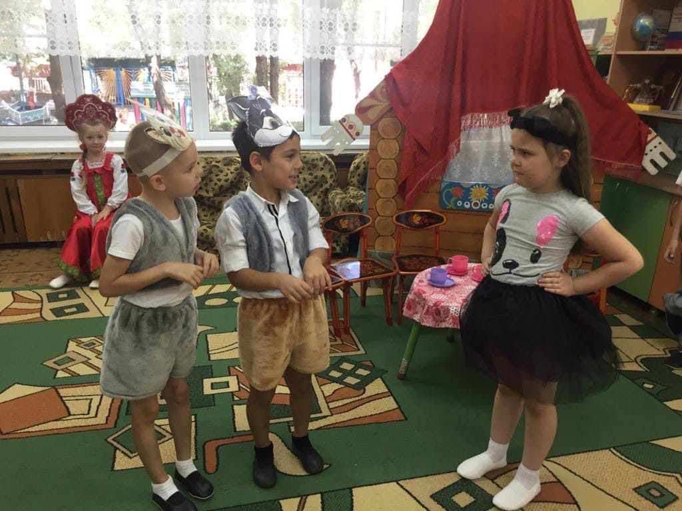

Спала она не на рогожке,
А в уютной спаленке, на кроватке маленькой,
Укрывалась алым, теплым одеялом.
А на лестнице ковер,
Шитый золотом узор.
А по узорному ковру
Сходит кошка по - утру.
(Кошка идет по дорожке)
Кошка: У меня у кошки, на ногах сапожки,
на ногах сапожки, а в ушах сережки.
(садится на скамеечку возле дома, смотрится в зеркало)
Сказочница: Против дома у ворот, жил в сторожке старый Кот.
Век он в дворниках служил, дом хозяйский сторожил,
Подметал дорожки, перед домом кошки.
(кот подметает дорожку, уходит за дом ).
Сказочница: Вот пришли к богатой тетке
два племянника- сиротки.
Постучались под окном, чтобы их пустили в дом.
1-й котенок: Тетя, тетя Кошка!
Выгляни в окошко,
Есть хотят котята.
2-й котенок: Ты живешь богато.
Обогрей нас Кошка.
Покорми немножко!
(Появляется Кот Василий)
Кот: Пошли вы, попрошайки!
Небось, хотите сливок?
Вот я вас за загривок!
(прогоняет котят метлой) котята убегают.
Сказочница:
К богатой тетке гость пришел – известный в городе Козел,
С женой седой и строгой, с козою длиннорогой.
(идут важно Козел с Козой).
Петух явился боевой, за петухом наседка .
И в легкой шали пуховой пришла свинья соседка.
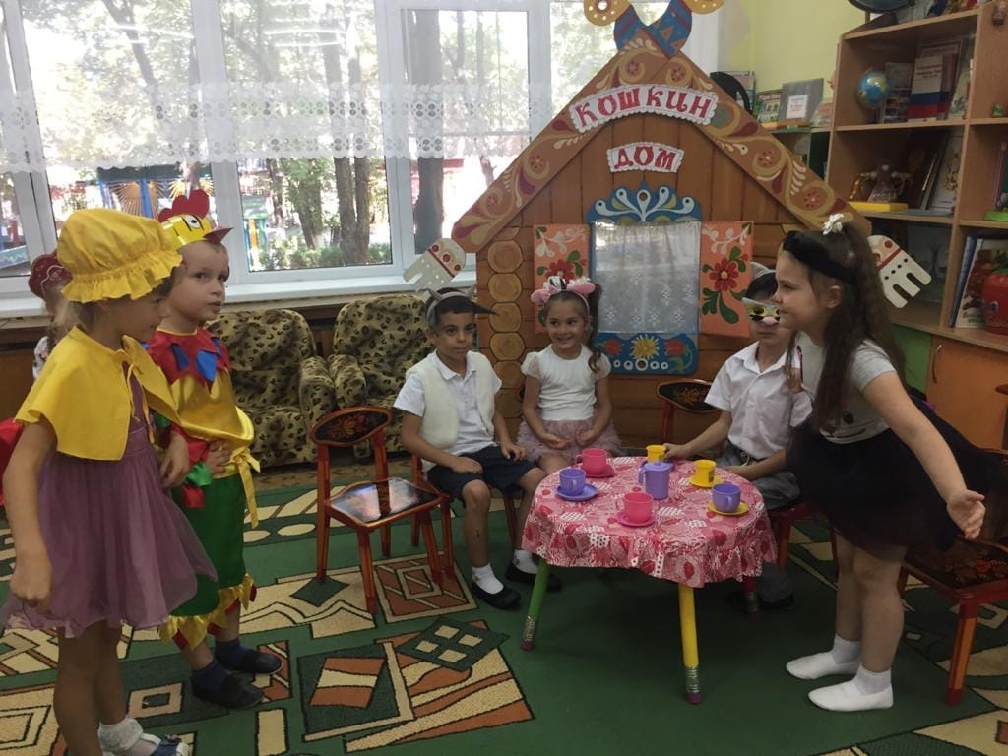
(Все проходят и садятся возле дома на скамейку).
(Кошка встает со скамеечки, хочет уйти. Свинья подходит к кошке)
Свинья: Сейчас пришли мы впятером
взглянуть на ваш чудесный дом
О нем весь город говорит.
Кошка. Мой дом всегда для вас открыт!
Козел. Почтенная хозяйка, ты спой нам и сыграй-ка!
Кошка. Давайте будем танцевать!
( все дети исполняют танец польку)
Сказочница: Хозяйка и Василий, усатый старый кот
Не скоро проводили соседей до ворот!
Петух: Какой чудесный Кошкин дом!
Как хорошо нам было в нем!
О нем весь город говорит!
Кошка: Мой дом всегда для вас открыт!

Курица: Да соседка в эту среду, ты пожалуй к нам к обеду!
Коза: Ты не забудь и к нам прийти, в субботу вечером к шести!
Свинья: Ко мне на день рожденье, я жду вас в воскресенье!
Сказочница: Словечко за словечком - и снова разговор,
А дома перед печкой, огонь прожег ковер.
(Танец огня).
Сказочница: Вернулись Кот Василий и Кошка вслед за ним
И вдруг заголосили.
Кот и Кошка: Пожар! Горим! Горим! (Марш пожарных)
1-й пожарный: Едим, едим на пожар!
Тили бом! Тили бом!
Загорелся Кошкин дом!
Эй, пожарная бригада, поторапливаться надо!
2-й пожарный: Поскорей без проволочки…
разбирайте топоры
Все заборы мы обрушим (валят забор.)
На земле огонь потушим! (тушат).
Кошка: Дом от пламени спасите.
Наши вещи выносите!
1-й пожарный: Не спасете вы добра- вас себя спасать пора.
2-й пожарный: Берегитесь, рухнет крыша! Разбегайтесь кто куда!
(дом рушится).
Сказочница: Вот и рухнул Кошкин дом,
погорел со всем добром!
(кошка идет вытянув лапы).
Кошка: Где теперь я буду жить.
(Кошка и Кот идут к домику Курицы)
Кошка: Тут живут петух и курица, ты пусти меня кума,
я осталась без жилья.
Курица: Я бы рада и сама приютить тебя, кума.
Но мой муж дрожит от злости, если к нам приходят гости (появляется петух)
Петух: Ко-ко-ко! Ку-ка-реку! Не покоя старику!
Кошка: А зачем же в эту среду ты звала меня к обеду?
Курица: Я звала не навсегда, и сегодня не среда,
А живем мы тесновато, у меня растут цыплята,
Молодые петушки, драчуны, озорники.
(Петух и курица уходя в дом)
(Кошка и Кот охая подошли к домику Козы)
Кот: Эй, хозяюшка впусти! Мы измучились в пути!
На дворе и дождь и снег,
Ты пусти нас на ночлег!
Не жалей для нас угла!
(Коза выходит из- за домика)
Коза: Вы спросите у Козла.
Кот: Что ты скажешь на сосед?
Коза: Говори, что места нет!
Козел: Мне Коза сейчас сказала, что у нас тут места мало.
Коза: Шутит, видно бородатый! Да, у нас здесь тесновато…
Постучитесь вы к свинье - место есть в ее жилье.
Кошка: Что же, Васенька пойдем, постучимся в третий дом.
(Кошка и Кот идут к домику свиньи из домика слышна песенка.)
Кот: вот как весело поют!
Кошка: Мы нашли себе приют!
(стучат)
Свинья: Кто стучится?
Кот: Кот и Кошка!
Кошка: Ты впусти меня свинья! Я осталась без жилья.
Свинья: Нам самим простора мало – повернуться негде стало.
Есть просторные дома, постучись туда, кума!
(свинья уходит за свой домик)
Кошка: Ах, Василий, мой Василий и сюда нас не пустили
Обошли мы целый свет – Нам нигде приюта нет!
Вот и метель начинается.

(Кошка и Кот подходят к домику котят стучат) (в окошко домика или из- за домика выглядывает Котята)
1-й котенок: Кто там стучится у ворот?
Кот: Да это я, Василий кот. Прошу у вас ночлега!
2-й котенок: Ах, Кот Василий это ты? С тобою тетя Кошка?
2-й котенок: А мы весь день до темноты стучались к вам в окошко.
2-й котенок: Ты не открыл для нас вчера калитки старой дворни!
Кот: Какой я дворник без двора! Я нынче беспризорник…
Кошка: Простите, если я была пред вами виновата.
Кот: Теперь наш дом сгорел дотла, впустите нас котята!
1-й котенок: Да ведь у нас убогий дом,
Ни печки нет, ни крыши.
2-й котенок: Почти под небом мы живем,
а пол прогрызли мыши.
Котята: Хоть у нас и тесно,
Хоть у нас и скудно,
Но найти нам места для гостей не трудно!
Кошка: Тили-тили-тили –бом!
Наконец нашли мы дом!
Кот: А мы, ребята, вчетвером,
Давайте строить новый дом!
(из модулей строят дом)
Кошка: Вот готов наш новый дом.
Завтра будет новоселье –
На всю улицу веселье!
Все: Тили-тили- тили –бом! Приходите в новый дом!

(Все герои выходят на поклон)

